화일처리

01분반

-Binary search tree (BST) 과제-

소프트웨어학부
20171627 서명희

<출력 결과>

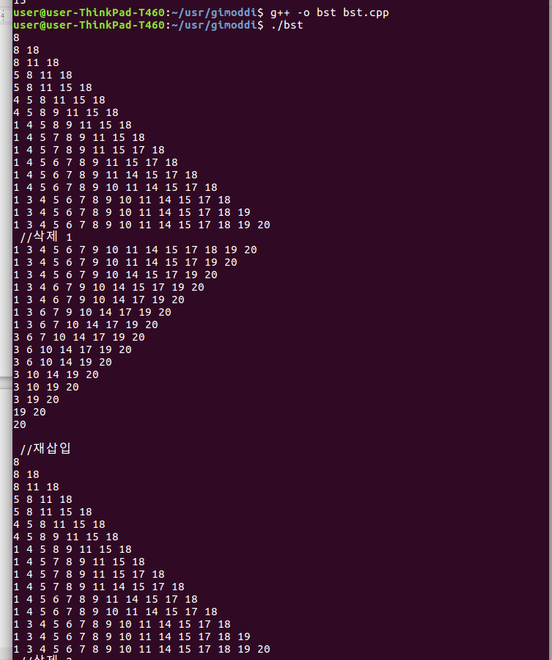
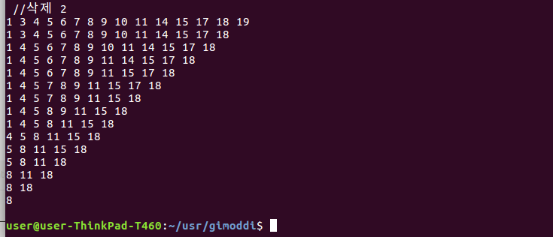

<프로그램 소스>

#include <iostream>
using namespace std;

class Node {
public:
Node *left;
Node *right;
int key;
friend class Tree;
};

class Tree {
public:
Node *root;
Tree(){root=0;}
Node* maxNode(Node *);
Node* minNode(Node *);
Node* insertBST(Node*, int);
void deleteBST(Node*, int);
};

Node* getNode(){
Node *temp=new Node();
temp->left=NULL;
temp->right=NULL;
temp->key=0;
return temp;
}

int height(Node *T){
if(T->left==NULL && T->right==NULL) return 0;
else {
int heightL, heightR;
if(T->left) heightL=height(T->left);
if(T->right) heightR= height(T->right);
if (heightL>heightR){
heightL=heightL+1;
return heightL;
}
else{
heightR=heightR+1;
return heightR;
}
}
}

int noNodes(Node *T){
int noL=0, noR=0;
if(T->left!=NULL) noL=noNodes(T->left);
if(T->right!=NULL) noR=noNodes(T->right);
return noL+noR+1;
}

Node* Tree::maxNode(Node *T){
while(T->right!=NULL) T=T->right;
return T;
}
Node* Tree::minNode(Node *T){
while(T->left!=NULL) T=T->left;
return T;
}

Node* Tree::insertBST(Node *B, int new_key) { // B는 이원 탐색 트리, new_key는 삽입할 키 값
Node *newNode = getNode(); // 삽입할 노드를 만듦
newNode->key = new_key;
if (B == NULL) {return newNode;}// 공백 이원 탐색 트리인 경우
else if (new_key < B->key) B->left=insertBST(B->left, new_key);
else if(new_key>B->key) B->right=insertBST(B->right,new_key);
return B;
}

void Tree::deleteBST(Node *B, int d_key){
Node *p, *parent;
p = B; // 주어진 키 d_key를 가진 노드
parent = root; // 삭제할 노드의 부모 노드
while(parent->key!=B->key){
if(parent->key>B->key) parent=parent->left;
else parent=parent->right;
}
while(p){
if(p->key==d_key) break;
else if(p->key<d_key) {
parent=p;
p=p->right;
}
else if(p->key>d_key){
parent=p;
p=p->left;
}
else break;
}
if (p == NULL) return; // 삭제할 원소가 없음
else if( p->left==NULL and p->right==NULL){ // 삭제할 노드의 차수가 0인 경우 (리프 노드)
if (root==p) root=NULL;
else if(parent->left == p) parent->left = NULL;
else parent->right = NULL;
}
else if(p->left==NULL or p->right==NULL){ // 삭제할 노드의 차수가 1인 경우
if (p->left == NULL) {
if(parent==p) root=p->right;
else if(parent->left == p) parent->left = p->right;
else parent->right = p->right;
}
else{
if (parent==p) root=p->left;
else if(parent->right == p) parent->right = p->left;
else parent->left = p->left;
}
}
else if(p->left != NULL and p->right != NULL){ // 삭제할 노드의 차수가 2인 경우
if((height(p->left)>height(p->right))||
((height(p->left)==height(p->right))&&(noNodes(p->left)>=noNodes(p->right)))) {
Node *q=maxNode(p->left); // 왼쪽 서브트리에서 최대 키 값의 노드를 탐색
p->key = q->key;
deleteBST(p->left, q->key);
}
else{
Node *q=minNode(p->right);
p->key = q->key;
deleteBST(p->right, q->key);
}
}
}

void inorder(Node *T){
if(T) {
inorder(T->left);
cout << T->key<<" ";
inorder(T->right);
}
}

int main(){
Tree T;
T.root=T.insertBST(T.root, 8); inorder(T.root); cout <<'\n';
T.insertBST(T.root, 18); inorder(T.root); cout <<'\n';
T.insertBST(T.root, 11); inorder(T.root); cout <<'\n';
T.insertBST(T.root, 5); inorder(T.root); cout <<'\n';
T.insertBST(T.root, 15); inorder(T.root); cout <<'\n';
T.insertBST(T.root, 4); inorder(T.root); cout <<'\n';
T.insertBST(T.root, 9); inorder(T.root); cout <<'\n';
T.insertBST(T.root, 1); inorder(T.root); cout <<'\n';
T.insertBST(T.root, 7); inorder(T.root); cout <<'\n';
T.insertBST(T.root, 17); inorder(T.root); cout <<'\n';
T.insertBST(T.root, 6); inorder(T.root); cout <<'\n';
T.insertBST(T.root, 14); inorder(T.root); cout <<'\n';
T.insertBST(T.root, 10); inorder(T.root); cout <<'\n';
T.insertBST(T.root, 3); inorder(T.root); cout <<'\n';
T.insertBST(T.root, 19); inorder(T.root); cout <<'\n';
T.insertBST(T.root, 20); inorder(T.root); cout <<'\n';
cout <<" //삭제 1\n";
T.deleteBST(T.root, 8); inorder(T.root); cout <<'\n';
T.deleteBST(T.root, 18); inorder(T.root); cout <<'\n';
T.deleteBST(T.root, 11); inorder(T.root); cout <<'\n';
T.deleteBST(T.root, 5); inorder(T.root); cout <<'\n';
T.deleteBST(T.root, 15); inorder(T.root); cout <<'\n';
T.deleteBST(T.root, 4); inorder(T.root); cout <<'\n';
T.deleteBST(T.root, 9); inorder(T.root); cout <<'\n';
T.deleteBST(T.root, 1); inorder(T.root); cout <<'\n';
T.deleteBST(T.root, 7); inorder(T.root); cout <<'\n';
T.deleteBST(T.root, 17); inorder(T.root); cout <<'\n';
T.deleteBST(T.root, 6); inorder(T.root); cout <<'\n';
T.deleteBST(T.root, 14); inorder(T.root); cout <<'\n';
T.deleteBST(T.root, 10); inorder(T.root); cout <<'\n';
T.deleteBST(T.root, 3); inorder(T.root); cout <<'\n';
T.deleteBST(T.root, 19); inorder(T.root); cout <<'\n';
T.deleteBST(T.root, 20); inorder(T.root); cout <<'\n';
cout <<" //재삽입\n";
T.root=T.insertBST(T.root, 8); inorder(T.root); cout <<'\n';
T.insertBST(T.root, 18); inorder(T.root); cout <<'\n';
T.insertBST(T.root, 11); inorder(T.root); cout <<'\n';
T.insertBST(T.root, 5); inorder(T.root); cout <<'\n';
T.insertBST(T.root, 15); inorder(T.root); cout <<'\n';
T.insertBST(T.root, 4); inorder(T.root); cout <<'\n';
T.insertBST(T.root, 9); inorder(T.root); cout <<'\n';
T.insertBST(T.root, 1); inorder(T.root); cout <<'\n';
T.insertBST(T.root, 7); inorder(T.root); cout <<'\n';
T.insertBST(T.root, 17); inorder(T.root); cout <<'\n';
T.insertBST(T.root, 14); inorder(T.root); cout <<'\n';
T.insertBST(T.root, 6); inorder(T.root); cout <<'\n';
T.insertBST(T.root, 10); inorder(T.root); cout <<'\n';
T.insertBST(T.root, 3); inorder(T.root); cout <<'\n';
T.insertBST(T.root, 19); inorder(T.root); cout <<'\n';
T.insertBST(T.root, 20); inorder(T.root); cout <<'\n';
cout <<" //삭제 2\n";
T.deleteBST(T.root, 20); inorder(T.root); cout <<'\n';
T.deleteBST(T.root, 19); inorder(T.root); cout <<'\n';
T.deleteBST(T.root, 3); inorder(T.root); cout <<'\n';
T.deleteBST(T.root, 10); inorder(T.root); cout <<'\n';
T.deleteBST(T.root, 14); inorder(T.root); cout <<'\n';
T.deleteBST(T.root, 6); inorder(T.root); cout <<'\n';
T.deleteBST(T.root, 17); inorder(T.root); cout <<'\n';
T.deleteBST(T.root, 7); inorder(T.root); cout <<'\n';
T.deleteBST(T.root, 9); inorder(T.root); cout <<'\n';
T.deleteBST(T.root, 1); inorder(T.root); cout <<'\n';
T.deleteBST(T.root, 4); inorder(T.root); cout <<'\n';
T.deleteBST(T.root, 15); inorder(T.root); cout <<'\n';
T.deleteBST(T.root, 5); inorder(T.root); cout <<'\n';
T.deleteBST(T.root, 11); inorder(T.root); cout <<'\n';
T.deleteBST(T.root, 18); inorder(T.root); cout <<'\n';
T.deleteBST(T.root, 8); inorder(T.root); cout <<'\n';

}

